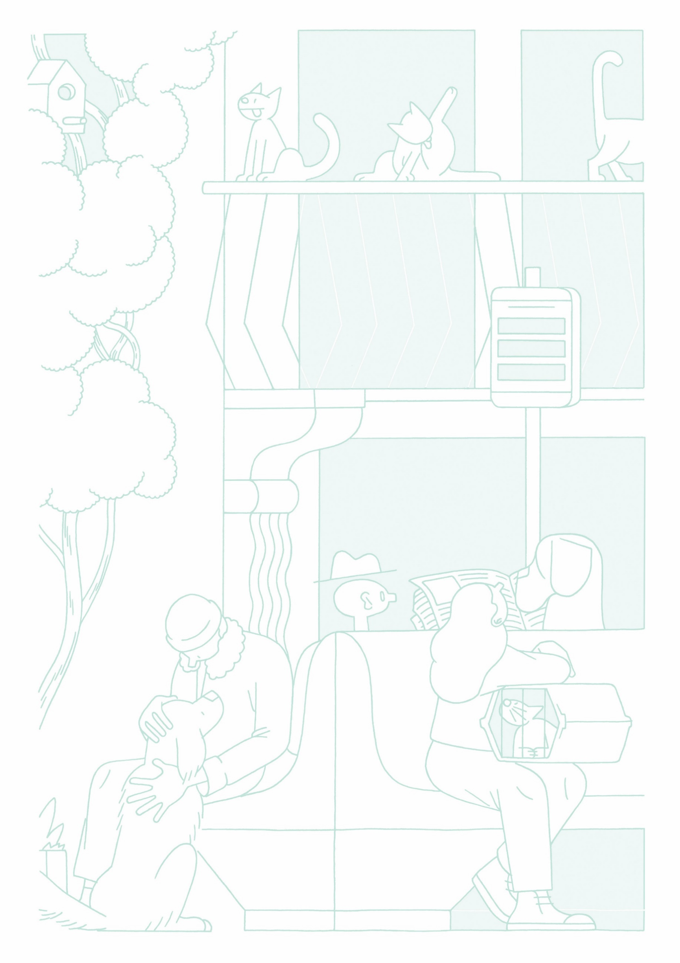

Aanvraagformulier
Adviesraad Dierenwelzijn
Gemeente Sint-Gillis

Redactie/Contact : Elisa Ruwet
eruwet@stgilles.brussels – 0490/47 64 01

Uw contactgegevens:

Naam en voornaam : ………………………………………………………………………………….

Mail : ………………………………………………………………………………………………...

Telefoon : ……………………………………………………………………………………………..

Adres : ………………………………………………………………………………………………..

Gender : ………………………………………………………………………………………………...

Geboortedatum : ……………………………………………………………………………………

Beroep : …………………………………………………………………………………………….

Taal : …………………………………………………………………………………………………

Wat zijn uw beweegredenen om lid te worden van de adviesraad (diereneigenaar, VZW-lid, activiteiten en interesses in verband met dierenwelzijn, enz.)
…………………………………………………………………………………………………………....
…………………………………………………………………………………………………………....
…………………………………………………………………………………………………………....
…………………………………………………………………………………………………………....
…………………………………………………………………………………………………………....
…………………………………………………………………………………………………………....
…………………………………………………………………………………………………………....
…………………………………………………………………………………………………………....
…………………………………………………………………………………………………………....
…………………………………………………………………………………………………………....
…………………………………………………………………………………………………………....
…………………………………………………………………………………………………………....
…………………………………………………………………………………………………………....
…………………………………………………………………………………………………………....
…………………………………………………………………………………………………………....

Wat zijn de voorwaarden?

Zoals bepaald in de verordeningen, moet je om lid te worden van de adviesraad :
- Minstens 16 jaar oud zijn;
- De burgerlijke en politieke rechten te genieten;
- Een band te hebben met de gemeente door zijn woonplaats, beroep of activiteit, en door het College van Burgemeester en Schepenen zijn beoordeeld als iemand die op nuttige wijze kan bijdragen tot de verwezenlijking van de doelstellingen van de Adviesraad op het moment van samenstelling van de Adviesraad op voorstel van de Cel Dierenwelzijn.

Om lid te worden van de Adviesraad moeten minderjarigen een ouderlijke toestemming voorleggen aan het secretariaat van de Adviesraad.

